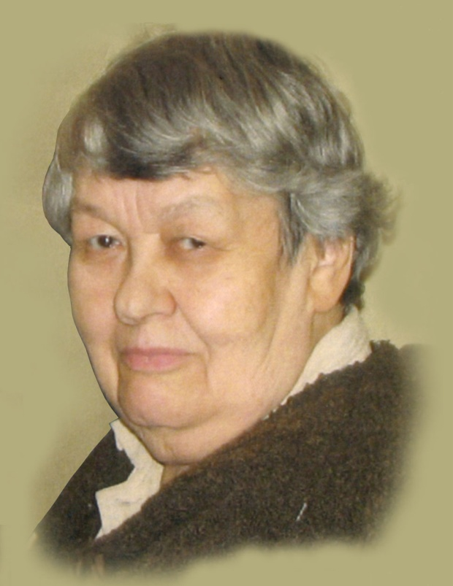
25 октября 1928 – 11 марта 2016
11 марта 2016 года скончалась Анита Алексеевна Нейман.
Без всякого преувеличения можно сказать, что ушла целая эпоха.
Анита Алексеевна прожила сложную жизнь. Дочь советского дипломата и француженки, она родилась в Париже, потом был Нью-Йорк, а в 1936 г. вернулась с родителями в Москву. В 1937 г. её отца, работавшего тогда в центральном аппарате МИДа, репрессировали, а мать как жену врага народа отправили в ссылку. Девочка осталась на попечении своей тёти. Когда началась война, Анита была в эвакуации, в 1943 вернулась в Москву. Окончить школу в 1946 г. должна была с медалью, но как дочь врага народа, так её и не получила. Тем не менее, в том же году Анита Нейман поступила в московский университет, на биофак. Тогда же вернулась из ссылки мать. Но клеймо дочери врага народа оставалось, и, хотя в 1951 г. она успешно окончила кафедру зоологии беспозвоночных, остаться Москве Анита не могла. Работу удалось найти только в Средней Азии, на эпидемической станции. После смерти Сталина получила возможность переехать в Красноярск, где занималась изучением Енисея. А много позже всех реабилитировали.
В 1957 г. А.А. Нейман вернулась в Москву и поступила во ВНИРО. В это время морские исследования вышли за пределы наших морей, началась эпоха освоения Мирового океана. В лаборатории гидробиологии, которую тогда возглавлял Л.Г. Виноградов, появилось много молодёжи, которая в дальнейшем выросла в серьёзных исследователей, и Анита Алексеевна была неформальным лидером лаборатории. В 1968 г., после неожиданной смерти Виноградова, она эту лабораторию возглавила и руководила ею более двадцати лет.
Научную деятельность Анита Алексеевна начала ещё в студенческую пору, продолжила на Енисее. Основным ее трудом стало исследование бентоса шельфов, которое она проводила во ВНИРО. В экспедициях в Охотское, Берингово моря, в Индийский океан был собран замечательный материал, прослуживший основой при написании кандидатской, а затем и докторской диссертаций, в которых она разработала и развила трофологический подход, предложенный ещё А.А. Шорыгиным, для бентоса шельфов. При этом руководила большой, энергичной лабораторией, коллективом единомышленников, в котором занимались ещё и планктоном, и водорослями, и промысловыми беспозвоночными. Представляла рыбохозяйственную гидробиологию в МИК, ГБО (ВГБО), международных организациях.
Тяжёлые годы юности её не сломили, а наоборот, развили и закалили её характер. Она всегда боролась с несправедливостью, была нетерпима к человеческой непорядочности и в этом отношении служила образцом для коллег и щитом для лаборатории. Её уважали даже те, кто к ней относился не очень хорошо. А знания, авторитет, мудрость и неизменная доброжелательность позволяли ей сохранять лидерство и уважение и после того, как она оставила заведование.
Последние несколько лет Анита Алексеевна не выходила из дома, но вела активную жизнь, контактируя со всеми по телефону, консультируя, интересуясь институтской жизнью, помогала советами. Незадолго до смерти она написала прекрасную книгу мемуаров, которая вышла из типографии две недели назад...
Нам будет её очень не хватать…
Коллектив ВНИРО

Прощание с Анитой Алексеевной будет проводиться 15 марта, во вторник
В больнице № 36 (между м. Семеновское и Партизанская) в 12 часов
В Николо-Архангельском приблизительно в 14 часов

